SISTEM INFORMASI E-BUSINESS DI GP3A MITRA CAI TIRTA JAYA DAERAH IRIGASI KAB.BANDUNG SEBAGAI PENDUKUNG STRATEGI BISNIS

Marliana B. Winanti, S.Si, M.Si¹⁾, Toni Firdaus, S.Kom²⁾
¹⁾Program Studi Sistem Informasi
Universitas Komputer Indonesia
Email : marlianabw@gmail.com

²⁾Program Studi Sistem Informasi
Universitas Komputer Indonesia

ABSTRAK
Perkembangan jaringan internet saat ini menjadikan dunia serasa berada ditelapak tangan. Teknologi jaringan komputer tersebut dinamakan dengan internet. Dengan media internet kita dapat memperoleh segala informasi dari berbagai penjuru dunia dengan cara mengakses jaringan internet. Layanan yang diberikan oleh internet pun berbagai macam, dari mulai layanan jaringan sosial, layanan email, layanan bisnis dan lain-lain.
Dengan berbagai kemudahan yang ditawarkan e-bisnis para pelaku bisnis tertarik dengan layanan e-bisnis itu. Dengan e-bisnis semua dunia dapat melihat produk yang kita tawarkan. Dengan e-bisnis semua manajemen perusahaan baik menyangkut pada supplier, konsumen dan mitra kerja dapar terjalin dengan baik. E-bisnis pula dapat menambah konsumen dan relasi baru adanya sistem e-bisnis secara online 24 jam. Fasilitas yang ada pada e-bisnis itu sendiri dapat mencakup keseluruhan dari segala kegiatan bisnis seperti B2C, B2B, B2E, B2G.
Keterhubungan semua itu dapat terjalin dengan baik bila e-bisnis dijalankan secara baik. Untuk itu pembuatan sistem e-bisnis diperlukan keahlian memanajemen dan ilmu analisis yang cukup baik karena e-bisnis itu satu kesatuan kegiatan bisnis yang tidak dapat dipisah-pisahkan. Dengan demikian e-bisnis menjadi strategi penjualan baru pada saat ini. Hal itu sangat disayangkan bila perusahaan tidak melihat peluang yang e-bisnis tawarkan. Hal ini saya jumpai pada saat saya melakukan suatu penelitian. Kantor tempat saya melakukan penelitian berbisnis dengan menggunakan teknologi yang standar seperti memanfaatkan telepon lalu menawarkannya langsung ke tiap-tiap konsumen yang begitu jauh menempuh jarak satu antar lainnya.
Kata Kunci :Sistem Informasi E-bisnis, E-bisnis.

I. Pendahuluan
1.1. Latar Belakang Penelitian
Irigasi merupakan salah satu faktor penting dalam kegiatan usaha tani. Sejalan dengan era reformasi dan otonomi daerah, maka saat ini telah ada pengaturan baru yang mengatur tentang irigasi, yaitu pengelolaan diserahkan kepada petani. Namun walaupun demikian pemerintah tetap berkewajiban untuk membantu petani terutama dalam bimbingan teknis dan keuangan sampai mampu mengelolanya secara mandiri.
Daerah irigasi Wangisagara adalah daerah irigasi yang bersifat multiguna. Selain digunakan oleh kegiatan usaha tani, air irigasi juga dimanfaatkan oleh sektor lain seperti kegiatan rumah tangga, industri dan usaha lainnya. Dalam perkembangannya, seiring dengan program pemerintah, tentang Pembaharuan Kebijakan Pengelolaan Irigasi (PKPI) yang tertuang dalam Inpres No.3 tahun 1999, Peraturan Pemerintah Republik Indonesia Nomor 77 tahun 2001 dan Keputusan Mentri Permukiman dan Prasarana Wilayah Nomor ; 529/KPTS/M/2001 Tentang pedoman penyerahan kewenangan pengelolaan irigasi kepada Perkumpulan Petan Pemakai Air. Sehingga Gabungan P3A Mitra Cai TIRTA JAYA Daerah Irigasi Wangisagara mendapat kepercayaan untuk diberikan wewenang dalam mengelola irigasi dalam bentuk SK Bupati tentang Penyerahan Pengelolaan Irigasi (PPI) Tahun 2000, kepada Perkumpulan Petani Pemakai Air (P3A).
Perkumpulan Petani Pemakai Air (P3A) adalah semua petani yang mendapat nikmat dan manfaat secara langsung dari pengelolaan air dan jaringan irigasi termasuk irigasi pompa yang meliputi pemilik sawah, pemilik penggarapan sawah. Penggarap/penyakap, pemilik kolam ikan yang mendapat jaringan irigasi dan pemakai irigasi lainnya. (KepMenDagri 50/2001 pasal 1), dan dapat membentuk GP3A sebagai representasi P3A diseluruh daerah irigasi.
Untuk menjamin terselenggaranya pengelolaan irigasi yang efektif dan efesien, serta dapat memberikan manfaat yang sebesar-besarnya kepada masyarakat petani pengguna lainnya, dilaksanakan dengan prinsip satu sistem irigasi satu kesatuan pengelolaan dengan memperhatikan kepentingan pengguna bagian hulu, tengah dan hilir secara seimbang.
Namun pada kenyataannya, disini terjadi kurang relevan dalam memanajemen dan mengelola data yang masih sangat jauh dari kata sempurna. Segalanya masih menggunakan manualisasi yang sangat menguras tenaga dan waktu baik dari pengajuan rekomendasi, pengumpulan dokumen-dokumen pendukung, pemesanan, pembayaran maupun arsip data konsumen.
Dengan berbagai kemudahan yang ditawarkan e-bisnis para pelaku bisnis tertarik dengan layanan e-bisnis itu. Tapi semua itu berbanding terbalik dengan perkembangan e-bisnis di Indonesia. Di Indonesia sendiri tak semua memakai layanan e-bisnis itu sendiri, padahal bila hasil yang didapatkan akan menambah profit dan tak perlu lagi mengeluarkan biaya yang cukup besar dalam mempromosikan produk yang dipasarkan. Dengan e-bisnis semua dunia dapat melihat produk yang kita tawarkan.
Keterhubungan semua itu dapar terjalin dengan baik bila e-bisnis dijalankan secara baik. Untuk itu pembuatan sistem e-bisnis diperlukan keahlian memanajemen dan ilmu analisis yang cukup baik karena e-bisnis itu satu kesatuan kegiatan bisnis yang tidak dapt dipisah-pisahkan. Dengan demikian e-bisnis menjadi strategi penjualan baru pada saat ini. Hal itu sangat disayangkan bila perusahaan tidak melihat peluang yang e-bisnis tawarkan.

  - Identifikasi Masalah
Identifikasi masalah dalam penelitian ini adalah :
- Pengolahan data dan pembayaran yang kurang relevan sehingga menyebabkan data yang disajikan tidak akurat.
- Pembuatan laporan dibagian administrasi dilakukan secara manual dengan cara penulisan, ini mengakibatkan penyajian laporan terkadang lambat dari waktu yang telah ditentukan.
- Terbatasnya jangkauan pemasaran produk, yaitu hanya meliputi daerah Kecamatan Majalaya, Kecamatan Ciparay, Kecamatan Ibun dan Kecamatan Solokanjeruk Kabupaten Bandung.
- Beban biaya terlalu besar yang disebabkan oleh penggunaan telepon berulang-ulang maupun transportasi untuk mengetahui informasi dana, sudah cair atau belum.

1.3. Rumusan masalah
Adapun rumusan masalah dalam peneliitian ini adalah sebagai berikut :
- Bagaimana pengolahan data konsumen yang sedang berjalan di Kantor Gabungan P3A Mitra Cai “TIRTA JAYA” Daerah Irigasi Wangisagara Kab.Bandung..
- Bagaimana perancangan sistem informasi e-business di Kantor Gabungan P3A Mitra Cai “TIRTA JAYA” Daerah Irigasi Kab.Bandung.

II. KAJIAN PUSTAKA
  - Definisi Sistem
Menurut Al-Bahra Bin Ladjamudin (2005:11), Informasi adalah hasil dari pengolahan data dalam bentuk yang lebih berguna dan lebih berarti bagi penggunanya atau penerimanya yang menggambarkan suatu kejadian (Events) yang nyata (Fact) yang digunakan untuk pengambilan suatu keputusan. Sumber informasi adalah data. Data merupakan bentuk jamak dari bentuk tunggal atau data-idem. Data adalah kenyataan yang menggambarkan suatu kejadian-kejadian atau kesatuan nyata. Kejadian-kejadian (Events) adalah sesuatu yang terjadi pada saat yang tertentu. Dalam dunia bisnis, kejadian-kejadian yang sering terjadi adalah perubahan dari suatu nilai yang disenut dengan transaksi.
Dan jika informasi itu bersifat :
- Akurat, artinya informasi yang dihasilkan harus bebas dari kesalahankesalahan, tidak menyesatkan.
- Tepat waktu, artinya sebuah informasi yang akan diterima oleh penerima informasi tersebut tidak boleh terlambat, bila informasi tersebut terlambat maka informasi tersebut menjadi sebuah informasi yang usang dan biasanya tidak mempunyai nilai lagi, sehingga pengambilan keputusan akan mengalami keterlambatan.
- Relevan, artinya informasi tersebut harus mempunyai nilai guna atau manfaat bagi si pengguna atau penerima informasi tersebut.

  - Sistem informasi
MenurutRaymondMcleod, “Informasi adalah data yang telah diolah menjadi bentuk yang memiliki arti bagi si penerima dan bermanfaat bagi pengambilan keputusan saat ini atau mendatang”
Sistem Informasi dapat didefinisikan sebagai suatu sistem didalam suatu organisasi yang merupakan kombinasi manusia (SDM), fasilitas, teknologi, media, prosedur-prosedur, dan pengendalian yang ditujukan untuk mendapatkan jalur komunikasi penting, memproses tipe transaksi rutin tertentu, memberi sinyal kepada manajemen dan lainnya terhadap kejadian-kejadian internal dan eksternal yang penting dan menyajikan suatu dasar informasi untuk mengambil keputusan yang baik. Informasi didapatkan dari Sistem Informasi (Information System) atau disebut juga dengan Processing System atau Information Processing Systems.
Komponen fisik Sistem Informasi dibagi menjadi 4 (empat) :
- Personal (humanware) : pelaksana manajerial, data entry operator computer operator, programmer, system analyst, data base administrator, dsb.
- Prosedur (organiware) : kebijakan formal dan petunjuk untuk mengoperasikan sistem. Terdiri dari tatalaksana, prosedur pengolahan data, dan pedoman pemakai.
- Perangkat pengolahan data (technoware) : hardware, software, perangkat pendukung seperti jaringan komputer, sistem komunikasi, dll.
- Data (inforware) : Data base

  - Bisnis
Menurut DR.IR. Eddy Soeryanto Soegoto didalam bukunya Entrepreneurship Menjadi Pebisnis Ulung(2010 : 20) Bisnis adalah aktivitas yang dilakukan oleh seseorang atau sekelompok orang atau perusahaan dalam bentuk jasa atau barang untuk memperoleh laba.
Bisnis menciptakan banyak peluang berdasarkan kreativitas dan inovasi yang ditampilkan dengan melibatkan beberapa, puluhan, ratusan bahkan ribuan orang guna menghasilkan jasa atau produk yang dibutuhkan konsumen. Bisnis bisa dilakukan dengan cara manual maupun memanfaatkan teknologi canggih sebagai sarana produksi dengan melibatkan aspek-aspek manajemen, finansial, marketing, human resources. Bisnis yang berhasil dan baik akan berkontribusi positif bagi peningkatan kualitas dan standar hidup masyarakat, terlibat dalam kegiatan amal, menghasilkan pemimpin bagi masyarakat dan menjadi contoh bagi bisnis-bisnis lainnya.

III. METODE PENELITIAN
Objek penelitian adalah hal awal yang harus ditentukan dalam kegiatan penelitian sehingga penelitian dapat dilakukan secara efektif dan efisien sesuai dengan tujuan penelitian. Pemilihan dan penentuan objek penelitian yang tepat diharapkan dapat menunjang kegiatan selama penelitian, sehingga hal-hal yang diperlukan dalam penelitian akan mudah dicapai. Yang menjadi objek dalam penelitian ini adalah proses pemesanan (pengajuan rekomendasi), pendaftaran dan pembayaran yang masih manual di Kantor Gabungan P3A Mitra Cai Tirta Jaya Daerah Irigasi Kab.Bandung.
Dalam penyusunan proposal ini, penulis menggunakan metode penelitian Deskriptif dan Action. Metode penelitian deskriptif merupakan metode penelitian yang berusaha menggambarkan dan menginterpretasikan objek sesuai dengan apa adanya. Metode penelitian merupakan cara penelitian yang digunakan untuk mendapatkan data untuk mencapai tujuan tertentu. Menurut Sugiyono (2009 : 3) Metode Penelitian adalah metode penelitian diartikan sebagai cara ilmiah untuk mendapatkan data dengan tujuan kegunaan tertentu. Metode yang digunakan oleh penulis adalah metode deskriptif, yaitu metode yang menggambarkan atau menguraikan keadaan situasi pada tempat observasi, melakukan penelitian dan kemudian melakukan analisis sehingga dapat diperoleh suatu kesimpulan.
Penelitian deskriptif adalah penelitian yang bertujuan untuk menggambarkan atau mendeskripsikan suatu keadaan dari objek yang diteliti secara obyektif.

IV. HASIL PENELITIAN
Hasil dari penelitian ini mencakup perancangan sistem, implementasi dan pengujian terhadap sistem/aplikasi yang telah dibuat.

  - Perancangan system
Perancangan sistem adalah gambaran, perancangan dan pembuatan skema atau pengaturan dari beberapa elemen yang terpisah ke dalam satu kesatuan yang utuh dan mempunyai fungsi dan tujuan. Elemen-elemen sistem informasi dirancang dengan tujuan untuk dikomunikasikan kepada user. Dalam pengembangan sistem dapat berarti menyusun suatu sistem yang baru untuk menggantikan sistem yang ada, baik secara keseluruhan maupun memperbaiki sistem yang telah ada. Proses analisis sistem yang telah dilakukan sebelumnya memberikan informasi-informasi mengenai sistem yang sedang berjalan, termasuk kelemahan pada sistem tersebut. Berdasarkan hasil evaluasi sistem yang sedang berjalan, maka sistem yang telah ada perlu dikembangkan. Pengembangan sistem dilakukan dengan mengubah atau memperbaiki sistem yang masih manual kedalam sistem yang terkomputerisasi.
Setelah memahami sistem yang sedang berjalan dan kriteria-kriteria sistem yang akan dibangun, maka tahap selanjutnya adalah membuat perancangan sistem informasi terlebih dahulu. Pada tahap ini akan dilakukan perancangan perangkat lunak untuk sistem informasi perpustakaan. Perancangan perangkat lunak ini akan dikembangkan berdasarkan hasil analisis sistem yang telah dilakukan.
Adapun Use Case Diagram yang di usulkan pada Sistem Informasi E-business pada GP3A Tirta Jaya adalah sebagai berikut :
Gambar 1 Perancangan Use Case yang diusulkan

  - Activity diagaram
Activity diagram menggambarkan berbagai alir aktivitas dalam sistem yang sedang dirancang, bagaimana masing-masing alir berawal, decision yang mungkin terjadi, dan bagaimana mereka berakhir. Activity diagram juga dapat menggambarkan proses paralel yang mungkin terjadi pada beberapa eksekusi.

Adapun Activitay Diagram yang di usulkan pada Sistem Informasi E-business di GP3A Tirta Jaya Kab.Bandung adalah sebagai berikut :
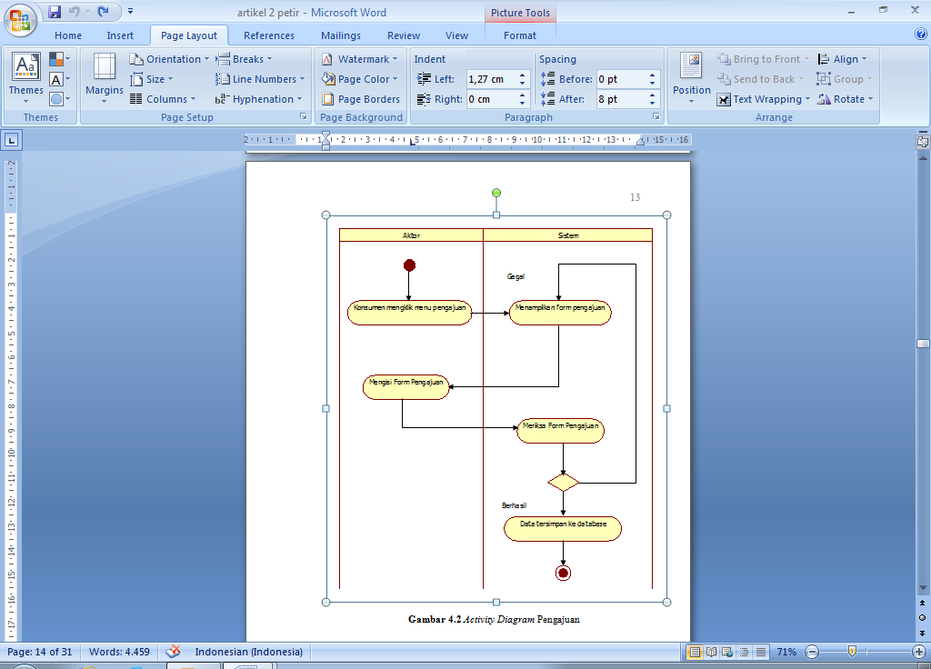
Gambar 2 Activity Diagram Pengajuan
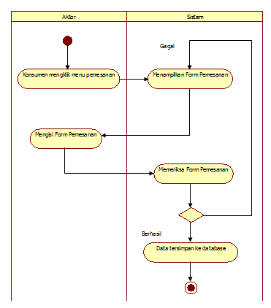
Gambar 3 Activity Diagram Pemesanan

  - Implementasi
Kegiatan implementasi atau penerapan dilakukan dengan dasar yang telah direncanakan dalam rencana implementasi. Pada penerapan sistem yang diusulkan tentu saja harus disediakan beberapa aspek yang akan mendukung kelancaran operasi sistem dan hal yang akan dijadikan faktor pendukung adalah penentuan kebutuhan sumber daya.
Implementasi adalah proses penerapan rancangan program yang telah dibuat pada sub bab sebelumnya atau aplikasi dalam melaksanakan sistem informasi pemrogaman yang dibuat.
Sistem Informasi E-business GP3A Tirta Jaya Kab.Bandung ini dilakukan dengan menggunakan bahasa pemrograman PHP, dengan basis data yang digunakan adalah MySQL.
    - Implementasi perangkat lunak
Spesifikasi perangkat keras minimal yang dibutuhkan untuk mengimplementasikan perangkat keras dapat dilihat pada tabel :
Tabel 1 Spesifikasi Perangkat Lunak
Perangkat Lunak | Keterangan
Sistem Operasi | Windows XP
Web Browser | Mozzila Firefox,  Google Chrome
    - Implementasi perangkat keras
Spesifikasi perangkat keras minimal yang dibutuhkan untuk mengimplementasikan perangkat keras dapat dilihat pada tabel :
Tabel 2 Spesifikasi Perangkat Keras
Perangkat Keras | Spesifikasi
Processor | Pentium 4,0 GHz
Harddisk | 80 Gb
VGA | -
Memori | 1 Gb
Koneksi Internet | 10/100 mbps
Monitor | LCD 19 inch
Mouse | Mouse
Keyboard | Keyboard

    - Implementasi antar muka
Implementasi antarmuka merupakan tahap yang bertujuan mengubah hasil dari rancangan antarmuka menjadi bentuk nyata, dalam hal ini berupa website .
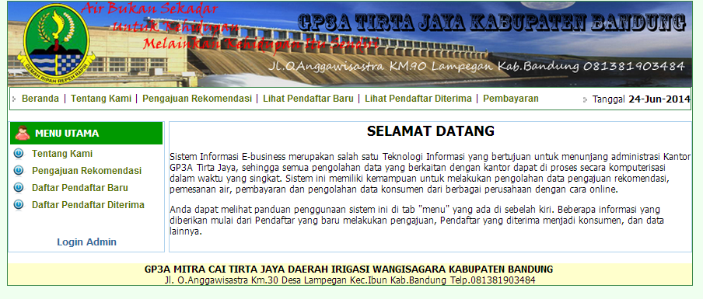
Gambar 4 Tampilan awal website

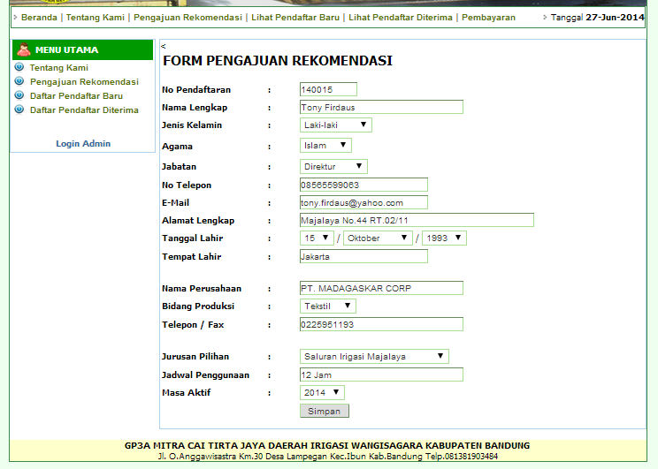
Gambar 5 Form Pengajuan.

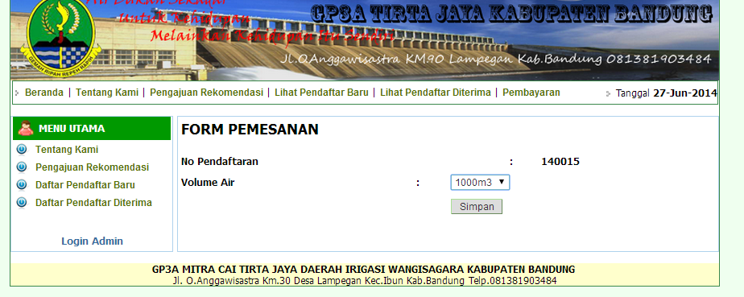
Gambar 6 Form Pemesanan.

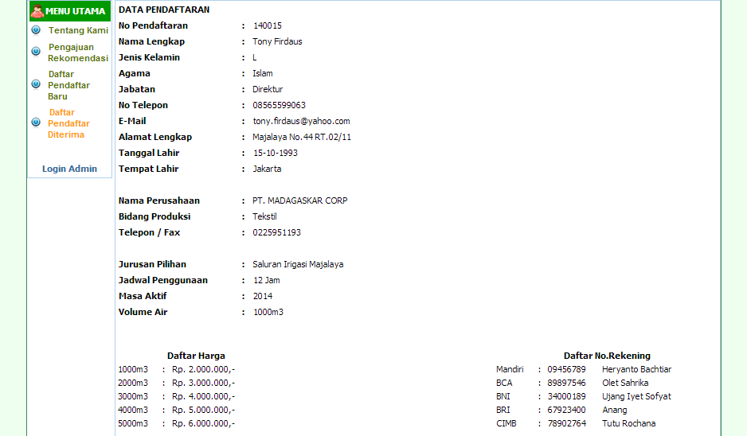
Gambar 7 Data Pendaftaran.

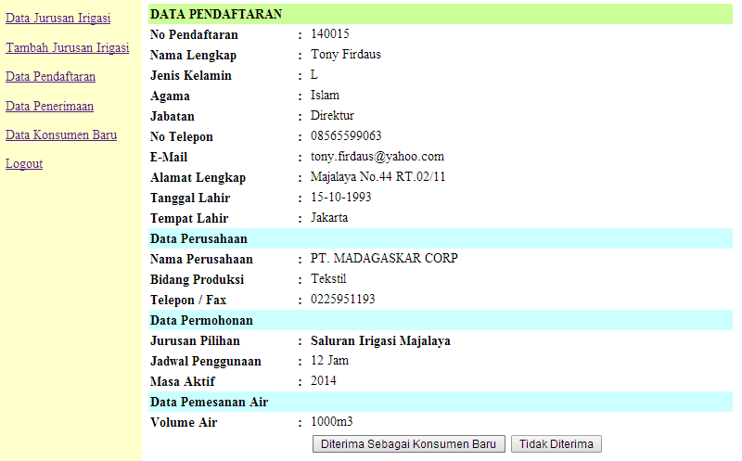
Gambar 8 Form Persetujuan.

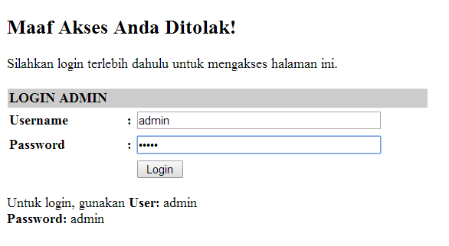
Gambar 9 Login admin.

V. KESIMPULAN DAN SARAN

5.1. Kesimpulan
Setelah melakukan penelitian, menganalisa permasalahan dan merancang sistem informasi yang telah dituangkan dalam bab – bab sebelumnya, maka dalam bab ini penulis akan memberikan kesimpulan dan saran yang diharapkan dapat membantu dalam kemajuan Sistem Informasi E-business di GP3A Mitra Cai Tirta Jaya Daerah Irigasi Kab.Bandung, maka dapat diambil kesimpulan sebagai berikut :
- Dengan adanya sistem yang diusulkan diharapkan data konsumen akan lebih terkontrol.
- Proses pengolahan data konsumen bisa menjadi lebih cepat dan mudah untuk dikelola oleh pihak Kantor GP3A.
- Penyajian laporan – laporan lebih tepat waktu dan dapat terhindar dari kesalahan penulisan dan penyimpanan.
- Proses pembayaran bisa lebih cepat dan mudah untuk dikelola oleh pihak Kantor GP3A.

5.2. Saran
Agar Sistem Informasi E-business di GP3A Mitra Cai Tirta Jaya lebih berkembang menjadi lebih baik, maka penulis memberikan saran yang dapat dijadikan bahan pertimbangan untuk Kantor GP3A Mitra Cai Tirta Jaya, yaitu Kedepannya sistem ini bisa diperluas jangkauan pemasarannya, tidak hanya antar kecamatan melainkan mencapai antar kabupaten atau kota.

DAFTAR PUSTAKA

Abdul Kadir. 2003. Pengenalan Sistem Informasi. Andi. Yogyakarta.
Al-Bahra Bin Ladjamudin. 2005. Metodelogi Penelitian
Bunafit Nugroho. 2003. Dasar Pemograman Web PHP MySQL dengan Dreamweaver.
DR.IR. Eddy Soeryanto Soegoto. 2010. Enterpreneurship Menjadi Pebisnis Ulung
Jogiyanto HM, Akt, MBa, PH.D. 2001. Analisis dan Desain Sistem Informasi : Pendekatan Terstruktur Teori dan Praktek aplikasi Bisnis. Andi.Yogyakarta.
Prof. Dr. Sugiyono. 2009. Metode Penelitian Kuantitatif Kualitatif. Alfabeta. Bandung.
Rosa A.S.M Shalahuddin. 2003. Rekayasa Perangkat Lunak : Terstruktur dan Berorientasi Objek. Informatika.

